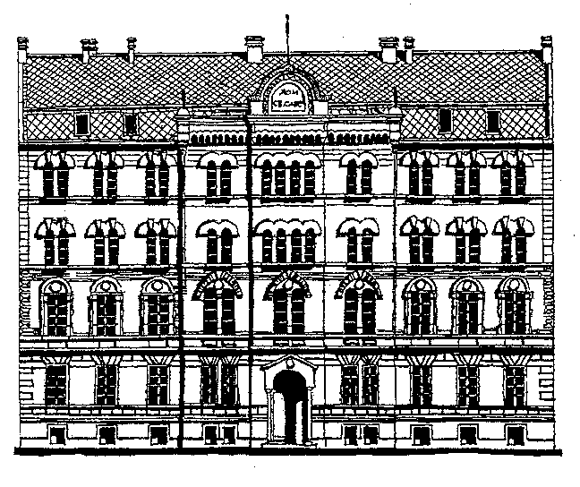 | ДОКТОРСКЕ СТУДИЈЕ
САГЛАСНОСТ МЕНТОРА ДОКТОРСКИХ СТУДИЈА |  |  | Школска година  20___/20___
Лични подаци студента
Име  Презиме  Број индекса |  | Научна област студија
Подаци о ментору докторских студија
Име  Презиме  Наставно/научно звање |  | Научна област  Институција
Предлог изборних предмета на I години студија
 | Предмет | Наставник | ЕСПБ
1
2
3

Сагласан сам да током докторских студија будем ментор наведеном студенту.

Датум |  | Потпис ментора  Потпис студента

